信息反馈系统规则
- 所有FN加工的新品名（翻单品种可不计），在成品全套测试（NQS出来）后当天系统自动检测品种对应测试数据是否合格，检测项目取数包括：
1、取数地点，PTM物测管理子系统——查询——总体查询
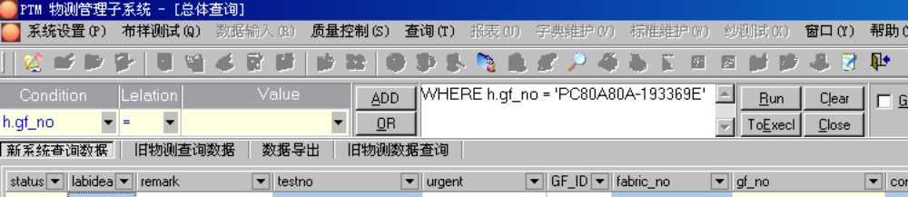
1.1.筛选全套:
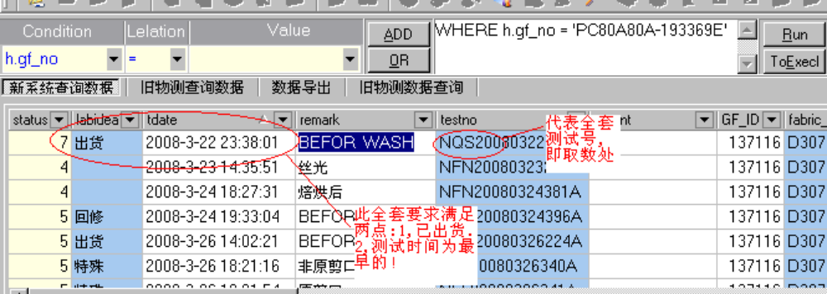

2、取数项目包括：
  - NORMAL品种（品名后缀不包含E、M的品种；及整理方法不包含PEACH、BRUSH的品种；）取纬向缩水、滑移、撕破.密度
  - 品名后缀包含E、M的品种，取外观、拉伸、撕破、纬向缩水,滑移
  - 整理方法包含PEACH、BRUSH的品种取纬向缩水、拉伸、撕破、湿磨、PILLING
  - 如以上A/B/C有重复则两项包含项目都取对比
3、识别
在测试的ITEM内，识别项目
缩水：DIMENSIONAL STABILITY TO WASHING，在ASPECT1列对应有01SWASHING和03SWASHING，不一定同时有，但以最后一次为准；在WIDTH列与01或03交汇处数值为测试值；在RQMT-MIN列与该项目交汇处数据为标准的最小值，RQMT-MAX为标准的最大值
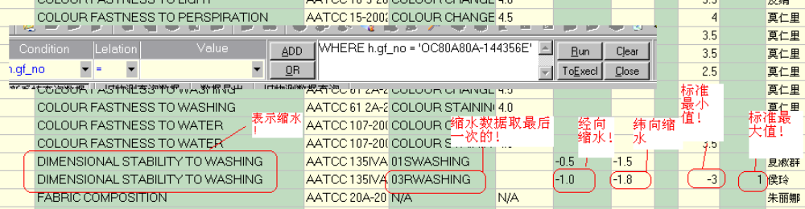
滑移：SEAM SLIPPAGE，在ASPECT1列对应有// TO WARP表示经向，// TO WEFT表示纬向，测试结果表示在VALUE列。在RQMT-MIN列有标准值。对于测试结果单位是LBS、KG、N的均是数值大于标准值则OK，但对于测试结果单为是MM的则测试数据须小于标准值才合格
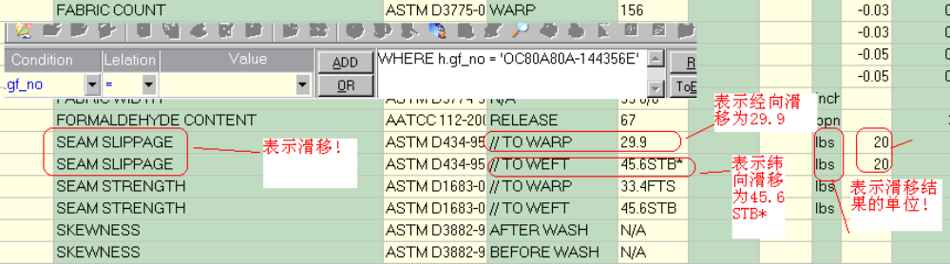
密度:FABRIC COUNT,在ASPECT1列对应有WARP表示经向,WEFT表示纬向,测试结果表示在VALUE列,对于测试结果在CAD标准设计经纬密±5%以内的则OK.
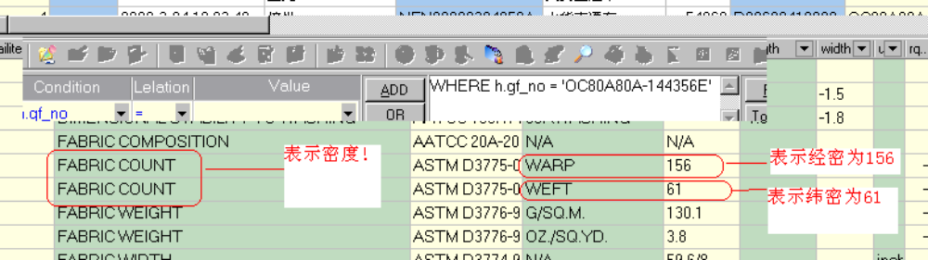
撕破：TEARING STRENGTH，在ASPECT1列对应有WARP表示经向，WEFT表示纬向，测试结果表示在VALUE列。在RQMT-MIN列有标准值。大于标准值则视为合格
拉伸：TENSILE STRENGTH，在ASPECT1列对应有 WARP表示经向，WEFT表示纬向，测试结果表示在VALUE列。在RQMT-MIN列有标准值。大于标准值则视为合格
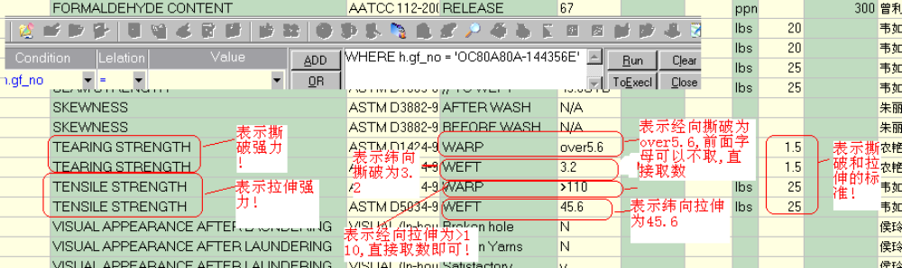
PILLING：PILLING RESISTANCE在ASPECT1列对应有CLASSIFICATION，测试结果表示在VALUE列。在RQMT-MIN列有标准值。大于等于标准值则视为合格
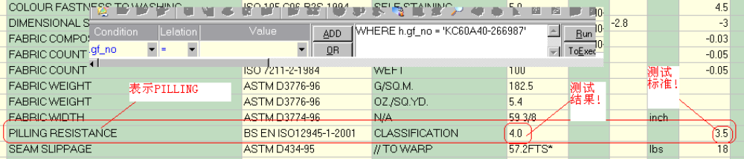
湿磨：COLOUR FASTNESS TO RUBBING/CROCKING，在ASPECT1列对应有DRY、WET，取数只需取WET行数据，测试结果表示在VALUE列。在RQMT-MIN列有标准值。大于等于标准值则视为合格
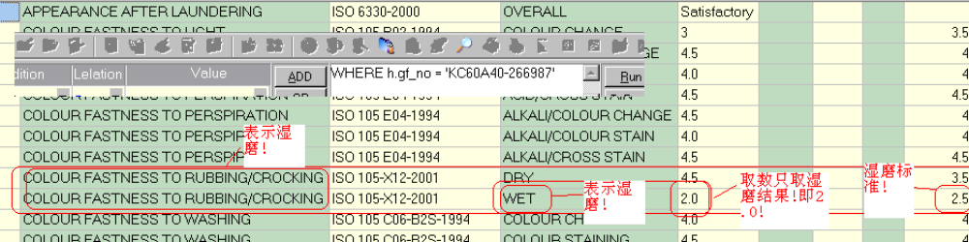
外观：APPEARANCE AFTER LAUNDERING，在ASPECT1列对应有AFTER 01ST WASH、AFTER 03ST WASH、AFTER 10ST WASH 或其它CLASSIFICATION等，取最后一次数据。测试结果表示在VALUE列。在RQMT-MIN列有标准值。大于等于标准值则视为合格
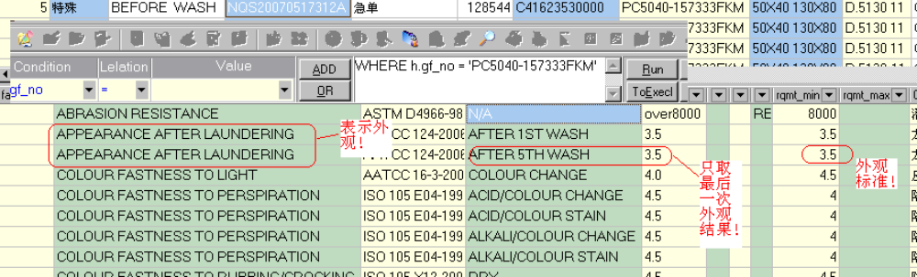

- 须反馈FN标准工艺再确认界面的识别原则
    - 以上取数与标准对照，直接不合格的品种，须反馈到标准工艺再确认界面。并显示测试FAIL项目及测试值和标准
    - 以上取数虽然达到标准合格，但在以下范围内的，也须反馈到标准工艺再确认界面。并显示测试边缘数据项目及测试值和标准
  - 纬向缩水，比标准最小值大0.3及以内的；比标准最大值小0.3及以内的
  - 滑移，在标准的±15%范围内的
  - 撕破，在标准的±10%范围内的
  - 拉伸，在标准的±10%范围内的
- 不在以上1、2之中的则系统自动确认标准工艺合格

- 据信息反馈连接翻单评审系统以取代翻单评审
  - 系统自动确认为标准工艺合格的品种，直接与翻单评审系统连接，对于此部分翻单FN工艺不再需要评审，对于布面问题反馈由成品QI提供数据信息
  - 对于在确认界面FN工艺组长或工艺管理员再次确认OK的标准工艺，在确认时增加确认键“是否反馈翻单评审”如选择了“是”，则要求注明反馈信息，该信息直接与翻单评审系统连接，翻单评审时直接引用。如选择了否，则表示可直接翻单同A处理
  - 对于翻单评审时，FN标准工艺还没任何形式的再确认的品种则需要进行翻单评审
- 再确认信息中与工艺设计相关项更改直接连接PDM工艺子系统
  - 对于在确认界面FN工艺组长或工艺管理员再次确认OK的标准工艺，在确认时增加确认键“是否反馈技术部”如选择了“是”，则要求注明反馈信息，该信息直接与PDM工艺子系统连接，翻单做工艺时技术部参考引用。
  - 对于系统自动确认标准工艺合格及FN工艺再确认时没有要求反馈技术部的，则该试样（大货）视为FN判断合格，不再进行相关其它形式重要试样信息反馈

